Zakup i wdrożenie systemu DWDM

Informacja dla Oferentów

Wprowadzenie
Postępowanie zakupowe zostało podzielone na dwa etapy:

Etap I - przetarg otwarty:
Udział w postępowaniu może wziąć każdy z Oferentów realizujących usługi sprzedaży oraz wdrożenia urządzeń typu DWDM. Warunki formalne zostały określone w pkt 4.

Etap II - przetarg zamknięty:
Oferenci, którzy spełnią kryteria określone w OPZ i zostaną zaproszeni do udziału w etapie 2, będą składać swoje oferty dotyczące przedmiotu zakupu za pośrednictwem platformy zakupowej dostępnej na stronie: https://pkozakupy.pkobp.pl.

PKO Bank Polski S.A. zastrzega sobie prawo do swobodnego wyboru Oferentów, odstąpienia od przetargu lub unieważnienia go bez podania przyczyny.
Postępowanie prowadzone jest zgodnie z przepisami wewnętrznymi Banku – nie obowiązuje ustawa Prawo Zamówień Publicznych.

Opis przedmiotu zakupu

Ogólny opis przedmiotu zakupu
Przedmiotem zakupu jest dostawa i wdrożenie urządzeń typu DWDM dla sieci MAN zlokalizowanej w aglomeracji Wars
Zakres zakupu obejmuje:
- budowę dwóch niezależnych systemów DWDM w relacji DC1–DC2,
- budowę dwóch systemów pełniących rolę tranzytu dla wybranych usług w relacjach DC1–Site3 oraz DC2–Site3.
- dostawę niezbędnych licencji,
- dostarczenie dokumentacji technicznej w języku polskim lub angielskim,
- świadczenie wsparcia serwisowego i subskrypcyjnego przez okres 5 lat.

Wymagania funkcjonalne i techniczne

Wymagania dla urządzeń fizycznych
- Oferowany sprzęt musi być fabrycznie nowy.
- Każde urządzenie musi być platformą sprzętową dedykowaną wyłączenie dla danego rozwiązania.
- Obudowa Urządzenia musi być przystosowana do montażu w szafie telekomunikacyjnej 19” zgodnej ze standardem IEC 60297.
- Urządzenie musi działać przy zasilaniu z jednej fazy 230V z sieci elektrycznej zgodnej z normą PN-IEC 60038.
- Urządzenie musi posiadać redundancję zasilania zapewniającą jego poprawne działanie w przypadku awarii jednego z zasilaczy zainstalowanych w Urządzeniu.
- Urządzenie musi posiadać redundancję zasilania zapewniającą jego poprawne działanie w przypadku awarii jednego z co najmniej dwóch przyłączy zasilających doprowadzonych do zasilaczy.
- Urządzenie musi umożliwiać wymianę pojedynczego zasilacza przy włączonym Urządzeniu bez negatywnego wpływu na jego działanie.
- Przepływ powietrza wymuszany przez układ chłodzenia Urządzenia (zespół wentylatorów) powinien odbywać się w kierunku od przodu do tyłu lub od tyłu do przodu, gdzie za przód urządzenia uważa się stronę z portami logicznymi. W przypadku, gdy przepływ powietrza przez urządzenie jest inny niż podano, wraz z Urządzeniem powinny być oferowane dodatkowe elementy, które umożliwią zmianę kierunku przepływu powietrza na podany powyżej.
- Urządzenie powinno posiadać dedykowany port konsoli oraz dedykowany port zarządzania Out-of-Band (OOB).

Wymagania dla rozwiązań DWDM

Poniżej przedstawiono poglądowy schemat rozwiązania.
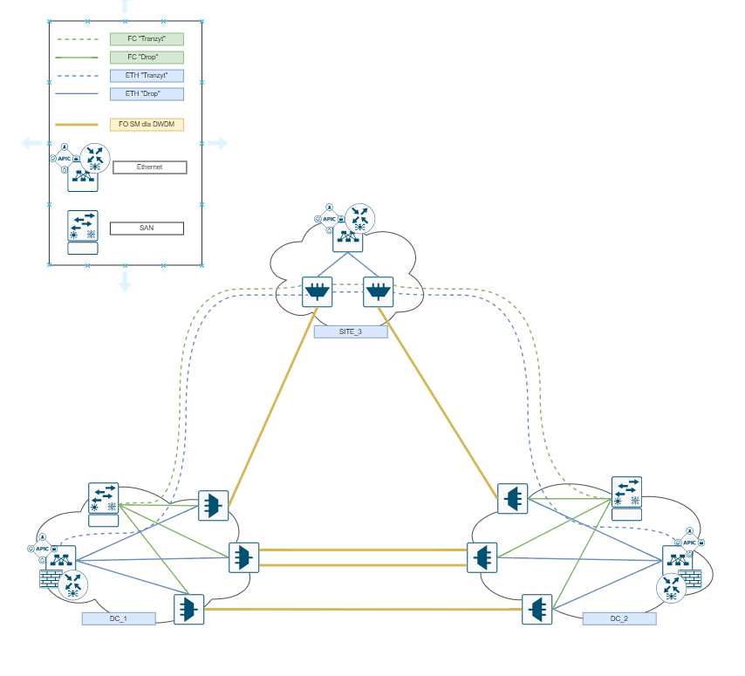
W poszczególnych relacjach wymagana jest z możliwość zestawianie kanałów różnych typów (szczegółowe wymagania zostaną udostępnione w kolejnych etapach postępowania):
- FC 64 Gb/s
- FC 32 Gb/s
- FC 16 Gb/s
- 100 GE
- 40 GE
- 25 GE
- 10 GE (LR-CE - wymagana certyfikacja dla GDPS)
- 10 GE (SR)
Max dopuszczalna długość trasy optycznej pomiędzy ośrodkami DC1-DC2 do 50km.
Max dopuszczalna długość całej trasy optycznej w relacji DC1-Site3-DC2 do 50km.

Wymagane warunki wsparcia

Definicje
- Awaria krytyczna – awaria, która uniemożliwia lub w znaczący sposób utrudnia pracę systemów eksploatowanych na serwisowanym sprzęcie i oprogramowaniu.
- Awaria niekrytyczna – awaria o mniejszej wadze, która w zauważalny sposób nie wpływa na pracę systemów eksploatowanych serwisowanym sprzęcie i oprogramowaniu.

Warunki serwisu, SLA
- Service Desk Dostawcy – dostępny 7/24/365.
- Serwis sprzętowy świadczony on-site w trybie 7/24/365.
- Obsługa zgłoszeń programowych/firmware – 7/24/365, czas reakcji ≤ 2h.
- Gwarantowany czas naprawy:
  - awaria krytyczna ≤ 4h,
  - awaria niekrytyczna ≤ 5 dni roboczych.
  - w przypadku zgłoszeń krytycznych – asysta specjalisty on-site.
  - Wyłączenia: błędy w oprogramowaniu wymagające poprawek od producenta.

Poziom obsługi serwisowej Systemu:
- Serwis w trybie 24/7/365 w miejscu instalacji urządzeń (Warszawa).
- Przyjmowanie zgłoszeń przez dedykowany numer telefonu, skrzynkę e-mail – czas reakcji max 2h od momentu zgłoszenia awarii
- Gwarantowany czas naprawy max 4h dla awarii krytycznych
- Gwarantowany czas naprawy max 6h dla awarii niekrytycznych
- Usuwanie awarii poprzez wymianę uszkodzonych urządzeń przy wykorzystaniu magazynu serwisowego Dostawcy,
- Dostęp do pomocy technicznej certyfikowanych inżynierów Dostawcy oraz do pomocy technicznej producenta,
- Dostęp do poprawek i nowych wersji oprogramowania udostępnionych przez producenta.
- Wsparcie (on-site) przy instalacji poprawek i nowych wersji oprogramowania oraz rekonfiguracji systemów.
- W razie konieczności wykonywanie pomiarów testowych, przy użyciu sprzętu pomiarowego Dostawcy, usługi z przepływnościami do 100Gbps
- Możliwość przeprowadzenia testów urządzeń i oprogramowania w laboratorium Dostawcy.
- W trakcie trwania umowy trzykrotny (na życzenie Klienta) przegląd poprawności konfiguracji systemów.

Opis warunków w postępowaniu w I etapie
Przystępując do etapu 1, Oferent zobowiązany jest do spełnienia następujących wymogów stawianych przez Bank:

Oferent jest zarejestrowany w Europejskim Obszarze Gospodarczym (EOG),

Okres działalności Oferenta wynosi co najmniej 3 lata,

Złożenia oferty w wyznaczonym terminie,

Oferent musi posiadać najwyższy status partnerski z Producentem,

Oferent nie ma zaległości z opłacaniem składek na ubezpieczenie społeczne i zdrowotne lub opłacaniem podatków,

W odniesieniu do Oferenta nie wszczęto postępowania upadłościowego lub nie jest postawiony w stan likwidacji, nie ogłoszono upadłości,

Oferent nie jest objęty sankcjami oraz żadna z osób reprezentujących podmiot, osoby będące beneficjentami rzeczywistymi podmiotu również nie są objęte sankcjami.

Wymagana jest certyfikacja oferowanych urządzeń pod kątem GDPS&STP i storage (zgodnie z dokumentami: https://www.ibm.com/support/pages/node/6985961, https://www.ibm.com/support/pages/switches-and-directors-qualified-ibm-zsystems-ficon-and-fcp-channels-0), dla których IBM wskazuje kwalifikację obejmującą co najmniej generację IBM z15 (a nie jedynie ‘Qualifications prior to IBM z15’).

Wymagane jest udokumentowane w formie referencji potwierdzenie realizacji przynajmniej jednego projektu związanego z przedmiotem zakupu w okresie ostatnich 5 lat na kwotę nie mniejszą niż 2 000 000 złotych netto.

Oferta powinna zawierać:

Pełnomocnictwo osoby składającej ofertę w imieniu Oferenta lub inny dokument potwierdzający, że osoba składająca ofertę jest do tego uprawniona, np. zgodnie z reprezentacją widniejącą w KRS,

Udokumentowaną informację o posiadanych autoryzacjach i statusie partnerskim, o których mowa w pkt.4 ppkt. 4.4

Oświadczenie dotyczące wymagań, o których mowa w pkt.4 ppkt. 4.5-4.7 (Załącznik nr 1),

Oświadczenie o spełnieniu wymagania, o którym mowa w pkt.4 ppkt 4.8,

Referencje, o których mowa w pkt.4 ppkt 4.9.

Sposób składania ofert oraz wykaz załączników
Oferenci zainteresowani udziałem w postępowaniu proszeni są o przesłanie ofert elektronicznie na adresy e-mail: jaroslaw.kozak@pkobp.pl, w terminie do dnia 09.02.2026, godz. 12:00.
Informujemy, że z uwagi na ograniczenia w zakresie pojemności korespondencji przesyłanej mailem niezbędnym jest jej skompensowanie do wielkości 20 MB lub jej podzielenie na kilka części z dokładnym opisem w tytule, której części korespondencja dotyczy.
Warunkiem świadczącym o prawidłowym złożeniu oferty jest potwierdzenie Banku o jej wpłynięciu (korespondencja e-mail).

Wykaz załączników:
Załącznik 1 - Oświadczenie dotyczące kondycji finansowej [wzór]

